bluecms渗透测试--郝子宪
渗透测试过程：
- 信息收集
修改Firefox浏览器连接配置
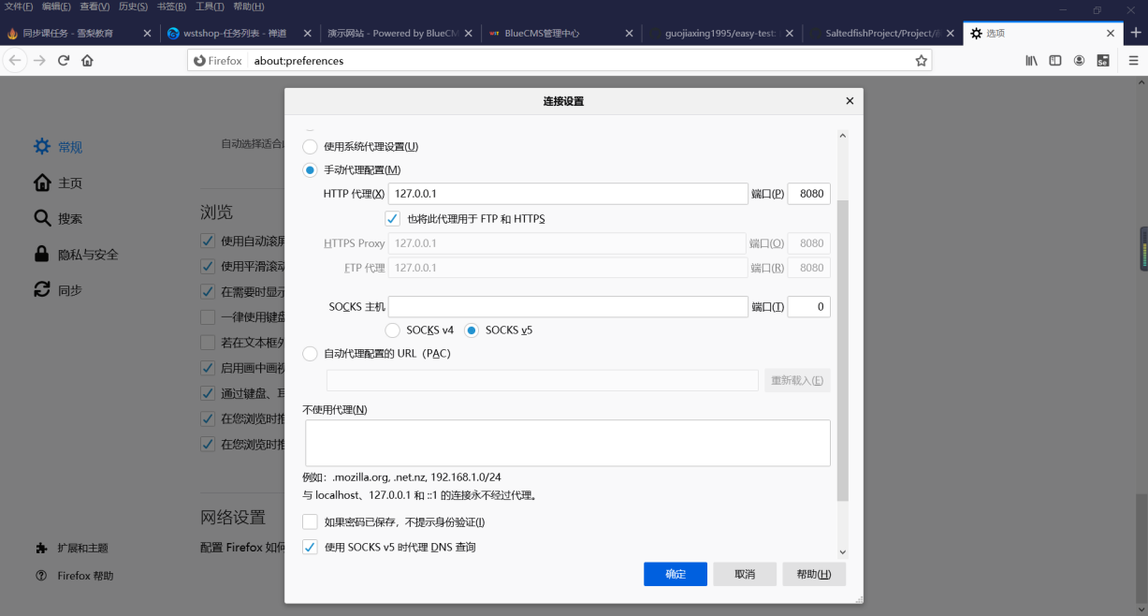
Ping 127.0.0.1
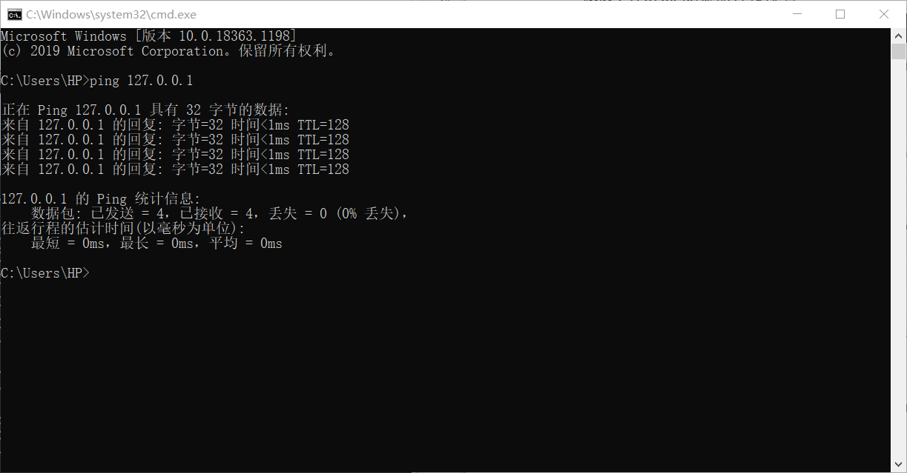
使用Zenmap扫描端口，本地ip地址为：10.7.86.60
对burpsuit创建网站，分配端口号：80
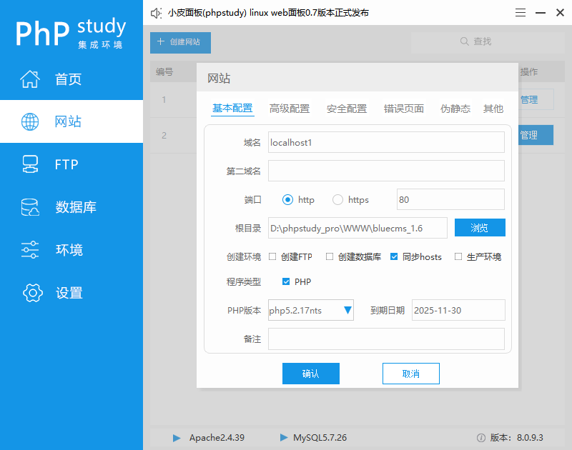
扫描80端口
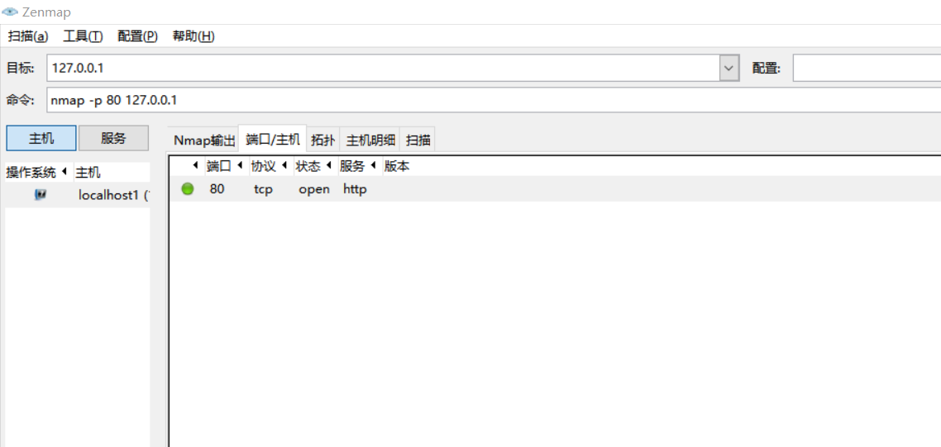
80端口号此时已经得到分配且已经打开，其服务为http
扫描本机操作系统：
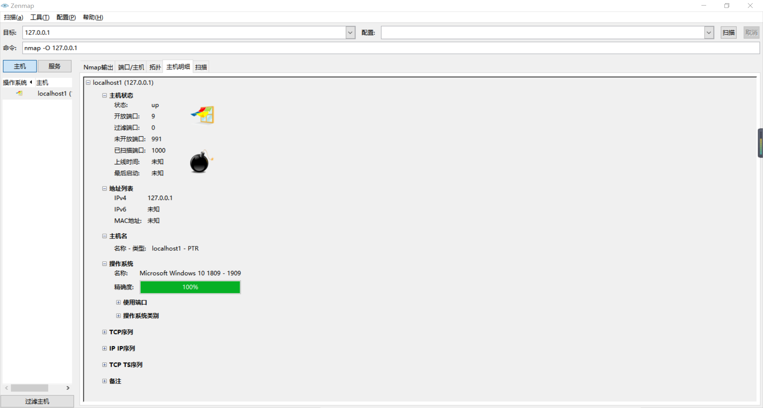
得到本操作系统是Windows 10

- 漏洞扫描
2.1对前端进行漏洞扫描（未登录）
浏览器访问http://localhost1/uploads/，拦截到之后扫描
扫描结果如下：
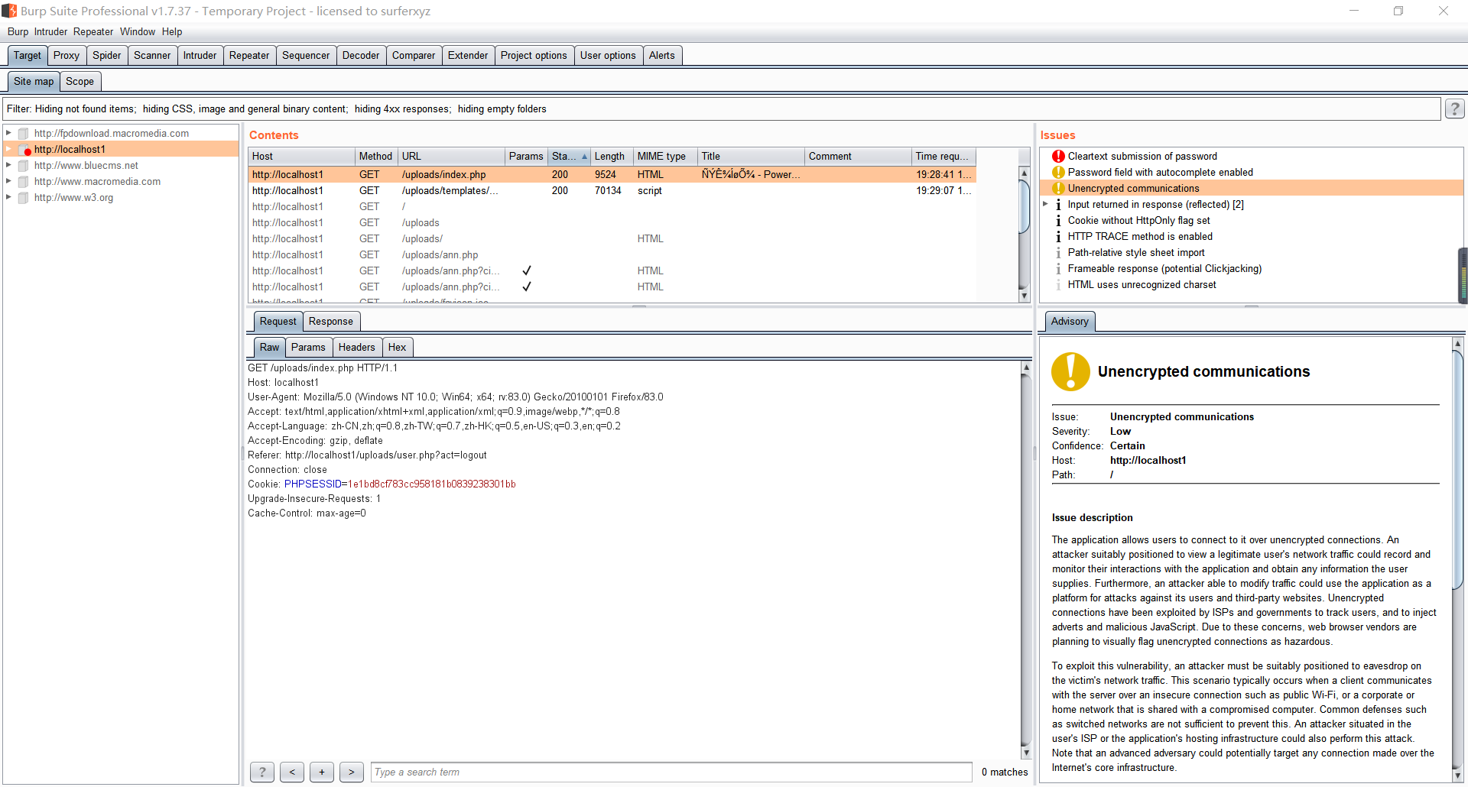
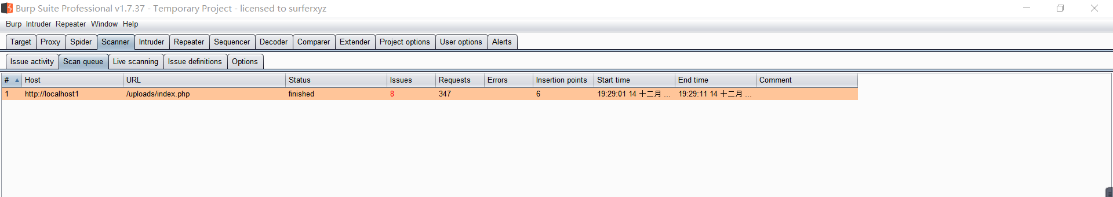
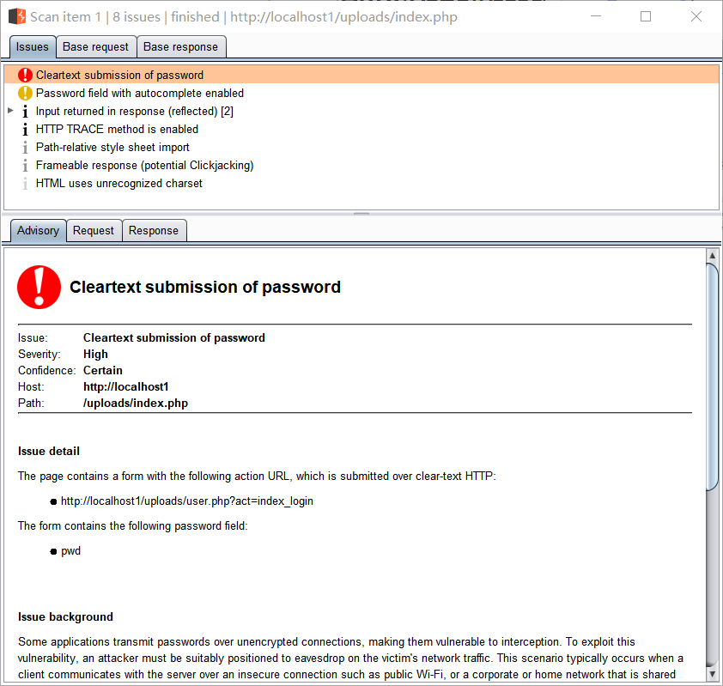
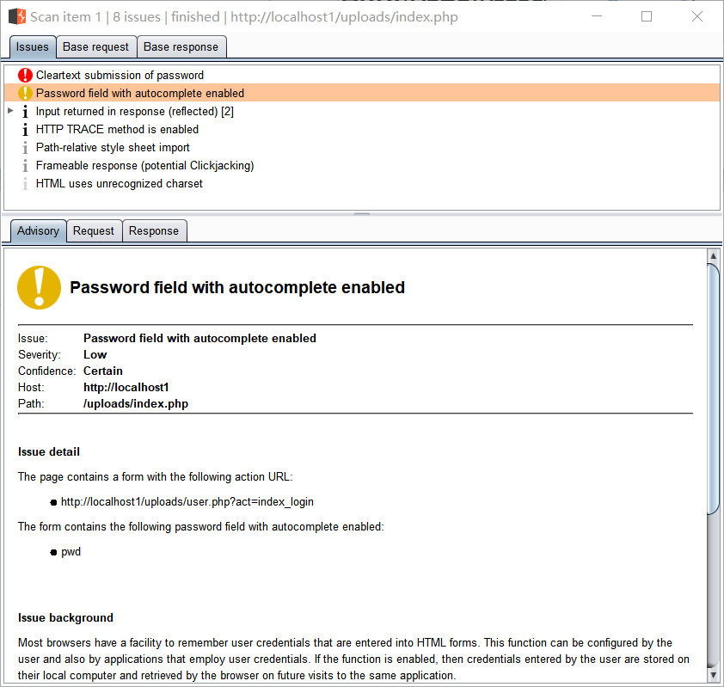
根据扫描结果可知：
High级别漏洞一个：
Cleartext submission of password【明文提交密码】
Low级别漏洞一个：
Password field with autocomplete enabled【密码字段自动完成启用】
Information级别漏洞五个：
Input returned in response (reflected)【相应返回的输入】
HTTP TRACE method is enabled【启用HTTP跟踪方法】
Path-relative style sheet import【路径相关样式表导入】
Frameable response (potential Clickjacking)【可Frameable响应（潜在的点击劫持）】
HTML uses unrecognized charset【HTML使用无法识别的字符集】

2.2对前端进行漏洞扫描（登录）
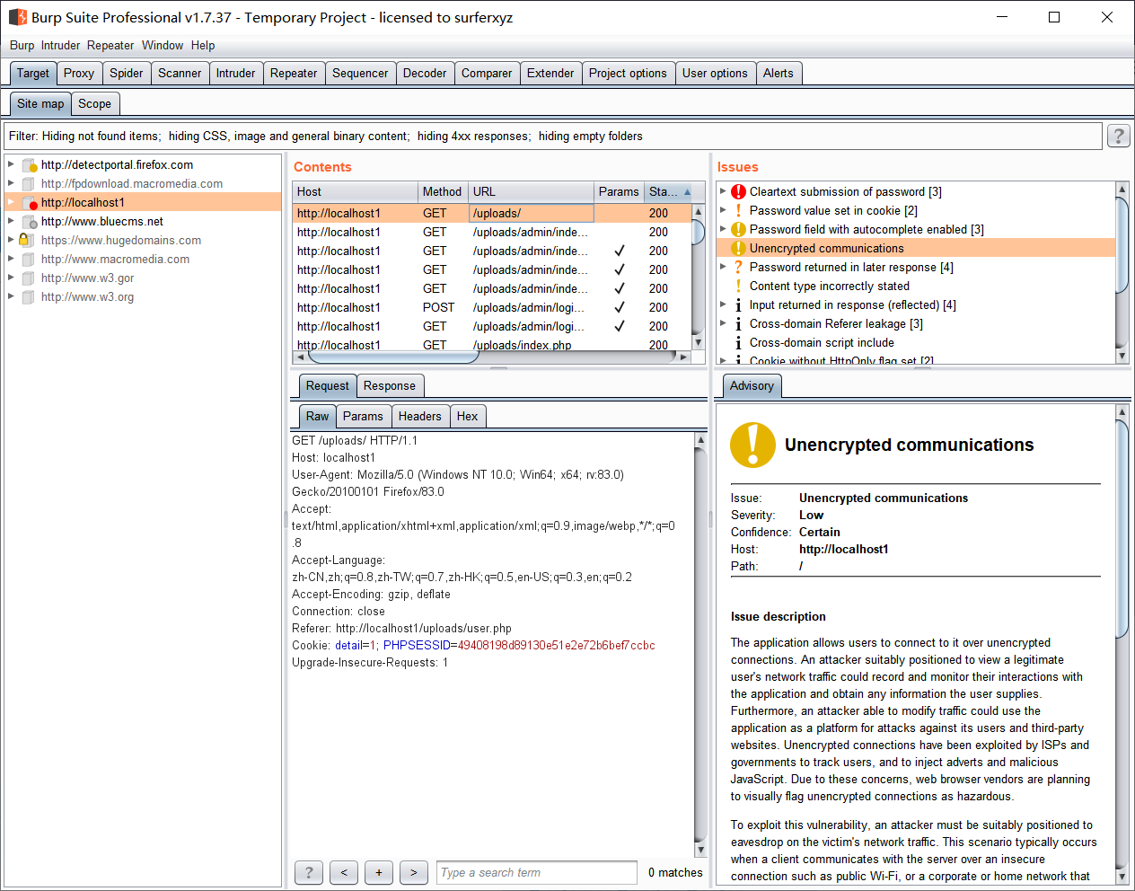
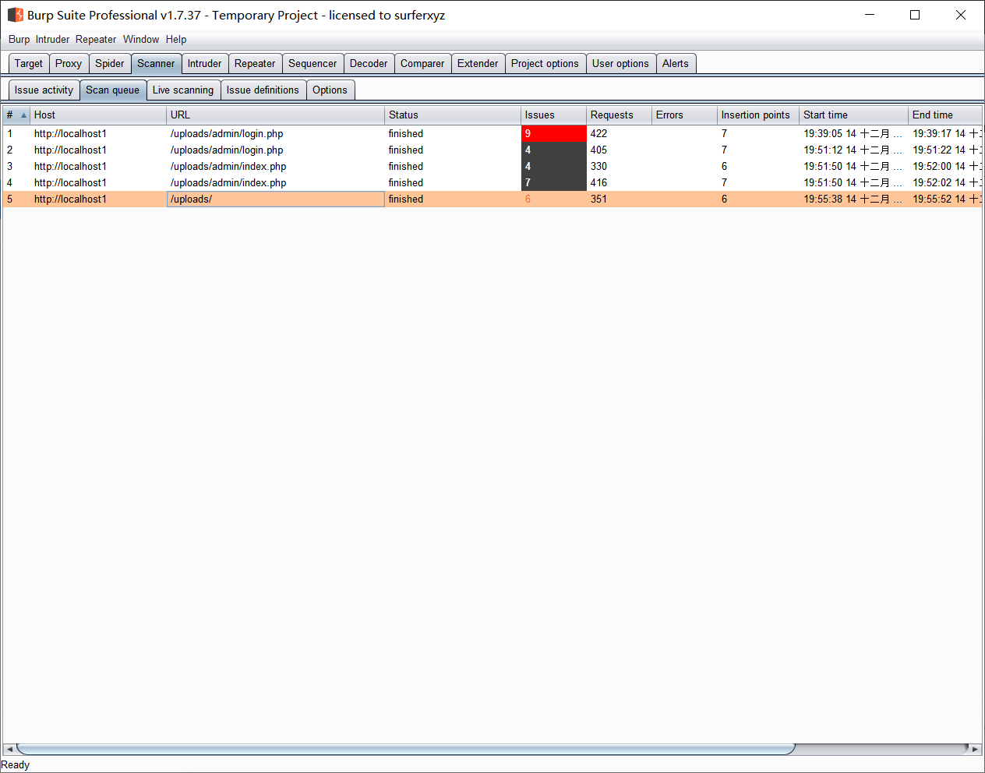

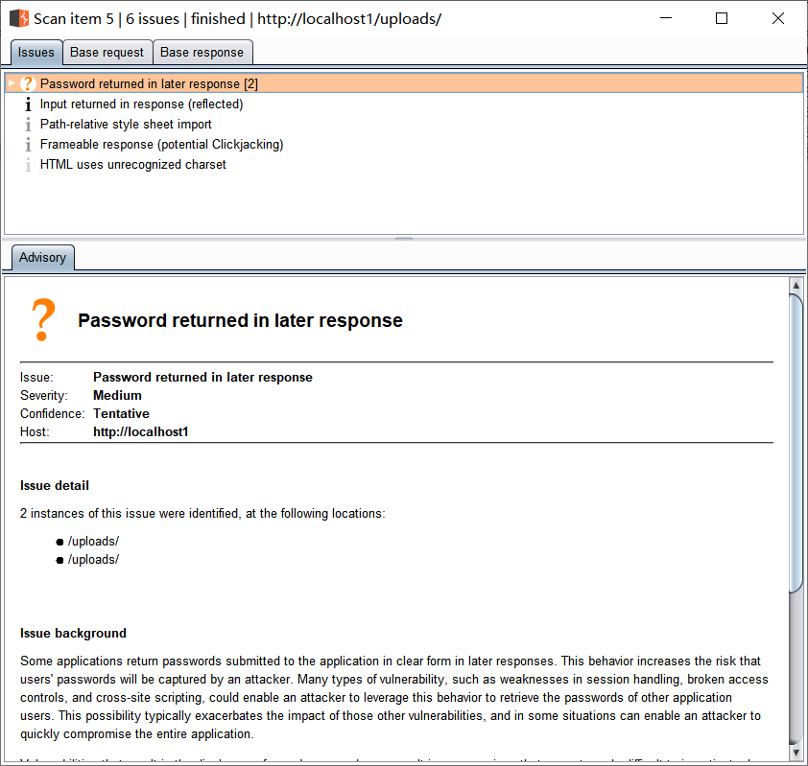
根据扫描结果可知：
Information级别漏洞5个：
Password returned in later response【稍后响应中返回密码】
Input returned in response (reflected)【相应返回的输入】
Path-relative style sheet import【路径相关样式表导入】
Frameable response (potential Clickjacking)【可Frameable响应（潜在的点击劫持）】
HTML uses unrecognized charset【HTML使用无法识别的字符集】

2.3对后台登录界面进行漏洞扫描
浏览器访问http://localhost1/uploads/admin/index.php，拦截之后扫描
扫描结果如下：
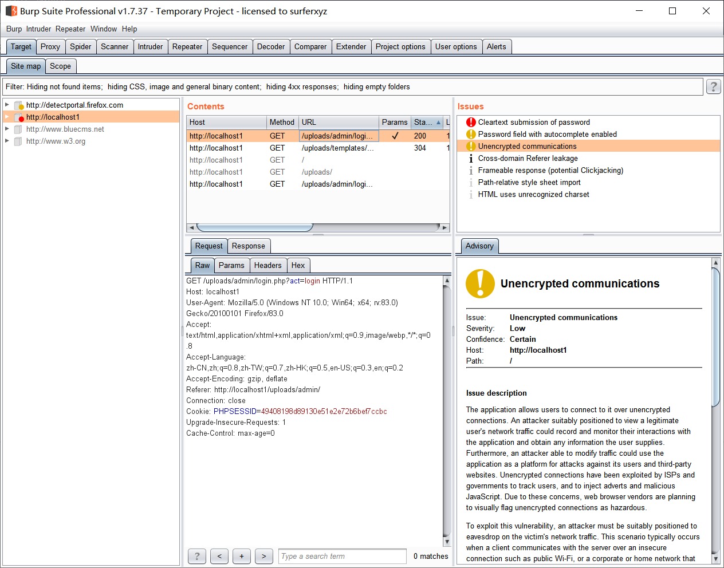
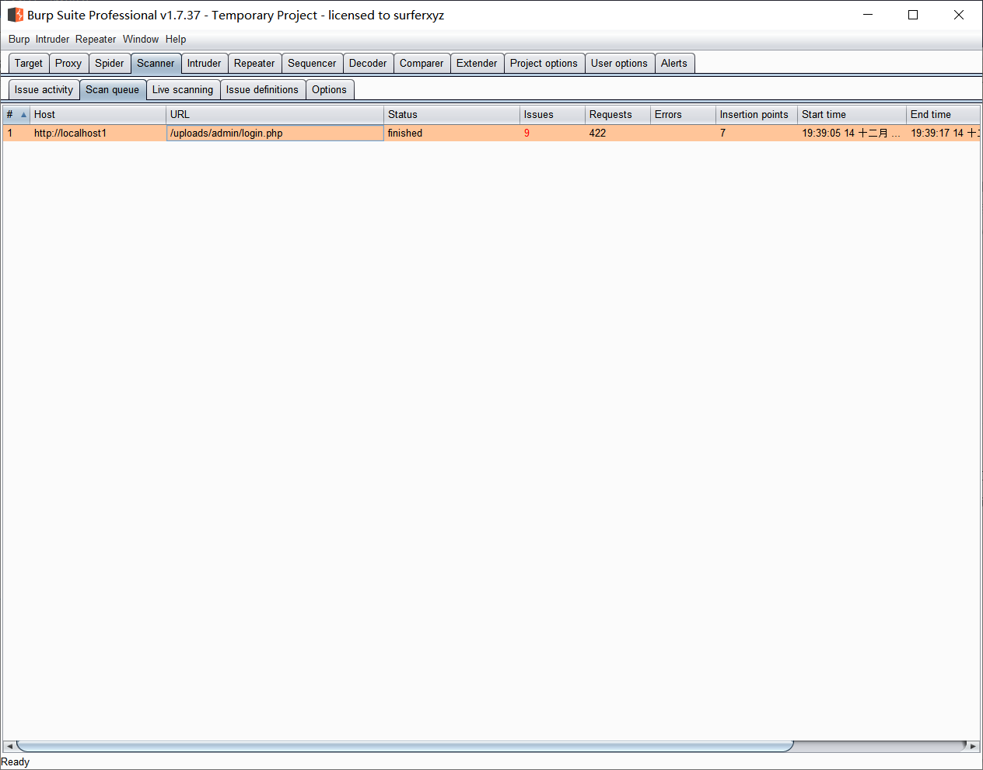
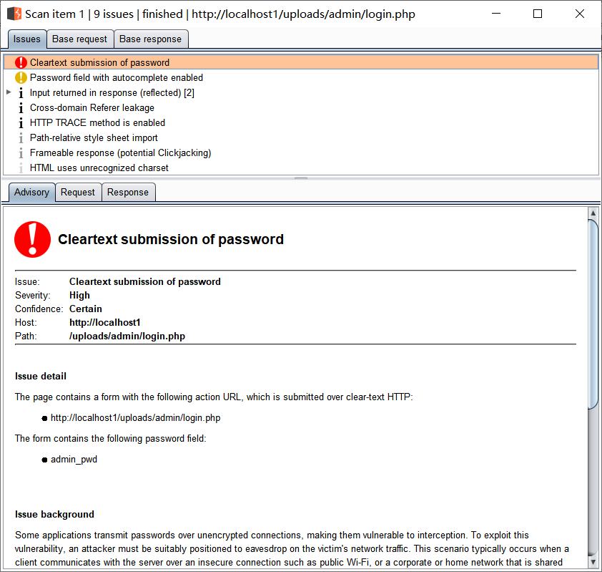
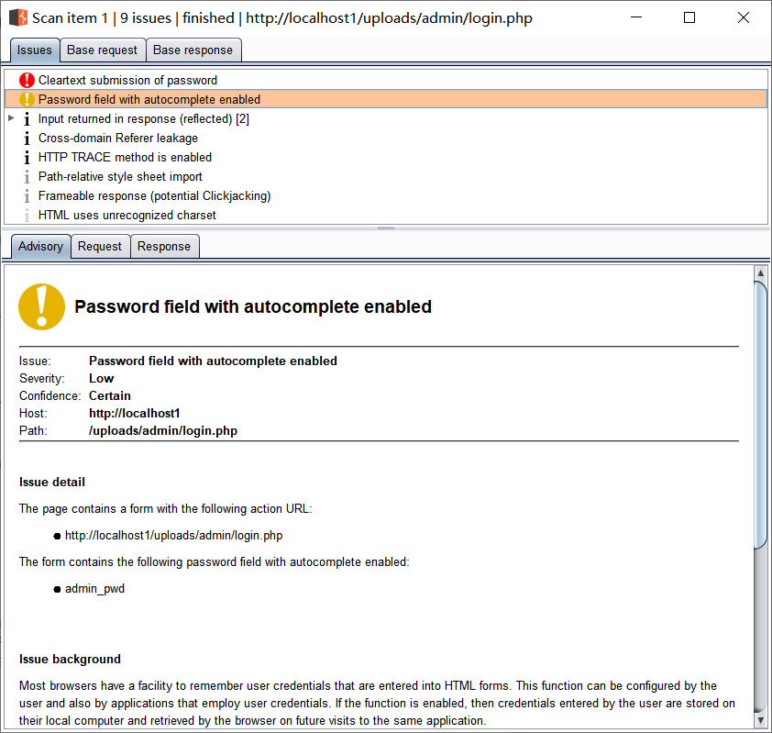
根据扫描结果可知：
High级别漏洞一个：
Cleartext submission of password【明文提交密码】
Low级别漏洞一个：
password field with autocomplete enabled【密码字段自动完成启用】
Information级别漏洞七个：
Input returned in response (reflected)【相应返回的输入】
Cross-domain Referer leakage【跨域推荐人泄漏】
HTTP TRACE method is enabled【启用HTTP跟踪方法】
Path-relative style sheet import【路径相关样式表导入】
Frameable response (potential Clickjacking)【可Frameable响应（潜在的点击劫持）】
HTML uses unrecognized charset【HTML使用无法识别的字符集】

2.4对后台首页界面进行漏洞扫描
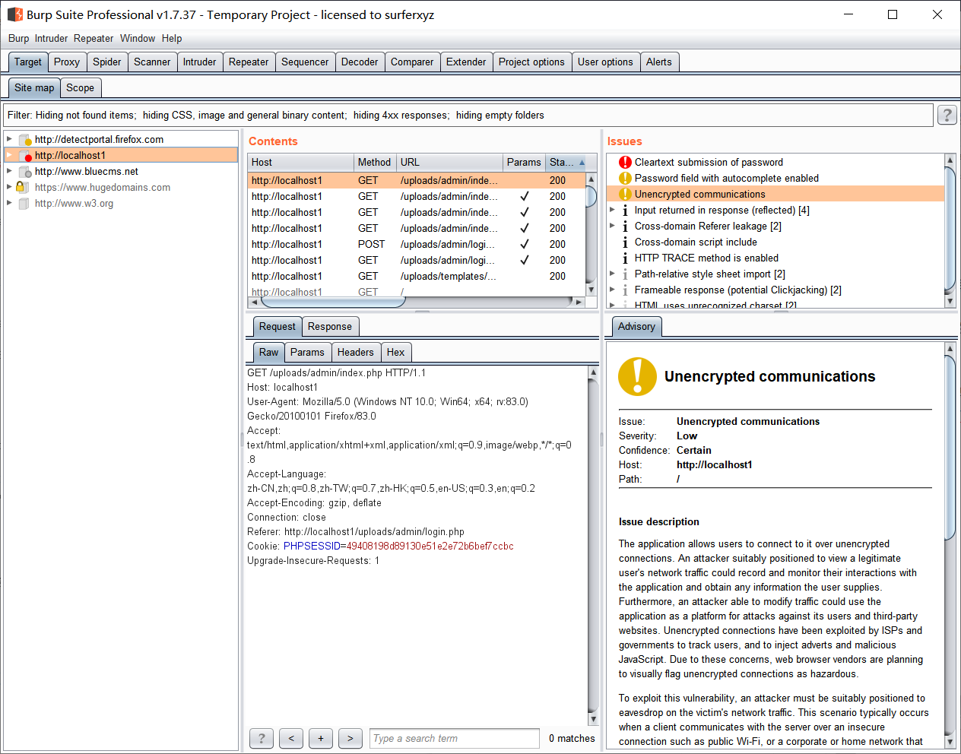
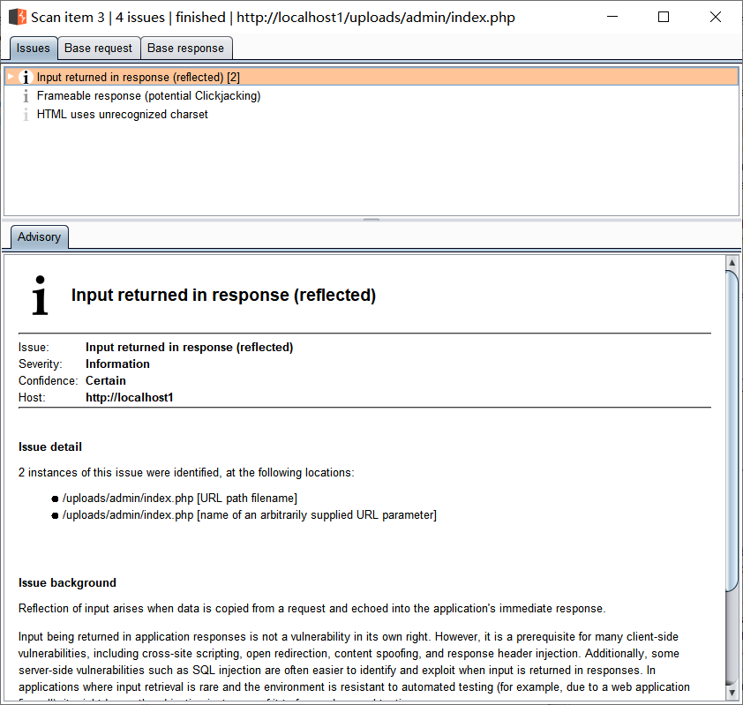
根据扫描结果可知：
Information级别漏洞三个：
Input returned in response (reflected)【相应返回的输入】
Frameable response (potential Clickjacking)【可Frameable响应（潜在的点击劫持）】
HTML uses unrecognized charset【HTML使用无法识别的字符集】

- 爬取网站
对后台登录页面（http://localhost1/uploads/admin/index.php）进行爬取，其中
user_name=admin
Password=admin
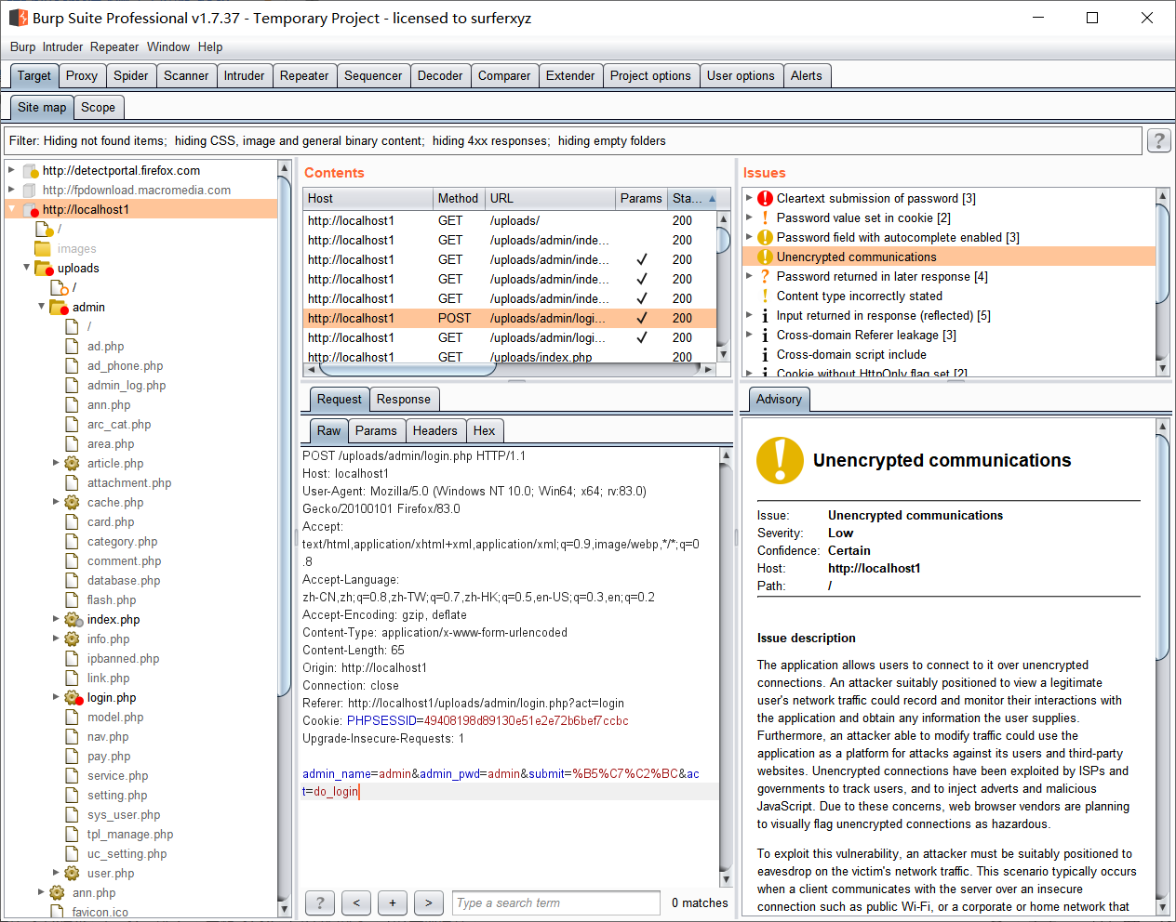
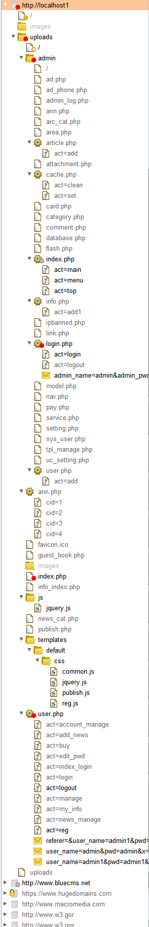由此可以得到用户的用户名及密码，同时可以扫描到该网站的目录结果及相应的sql语句，高危

- 自动化攻击
攻击后台登录界面
找到常用的密码字典
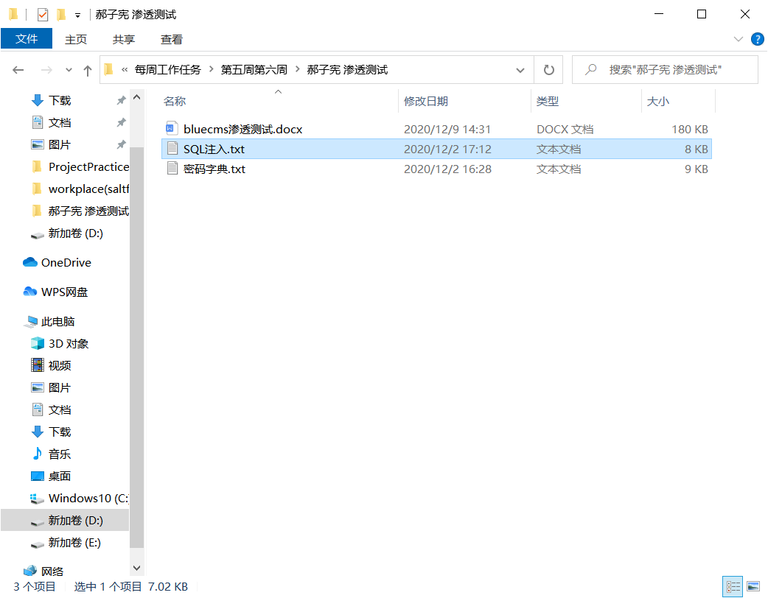
- 使用Sniper（狙击手模式）攻击方式：
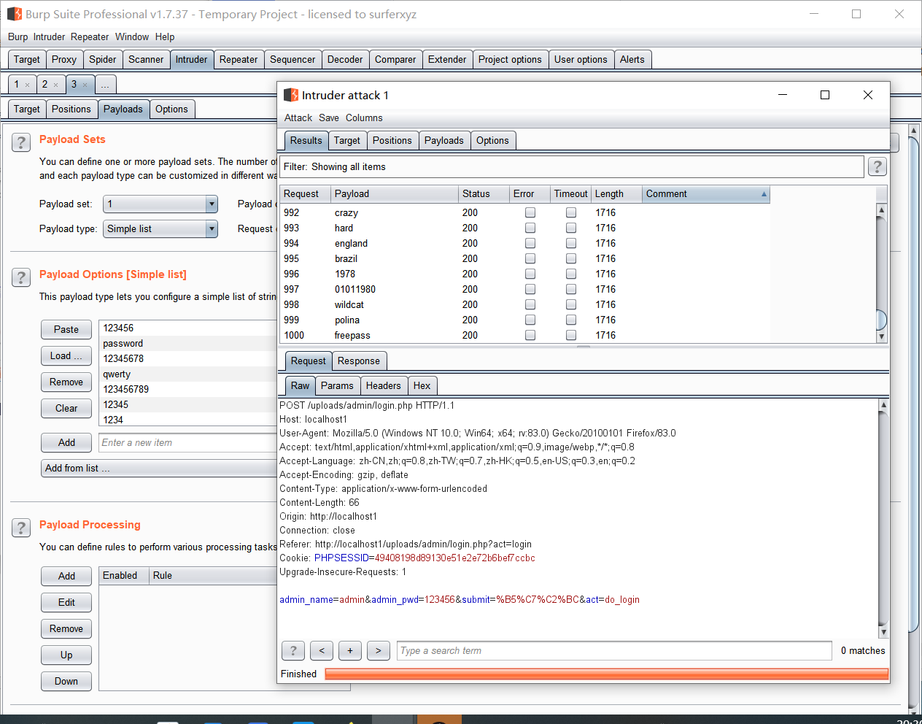
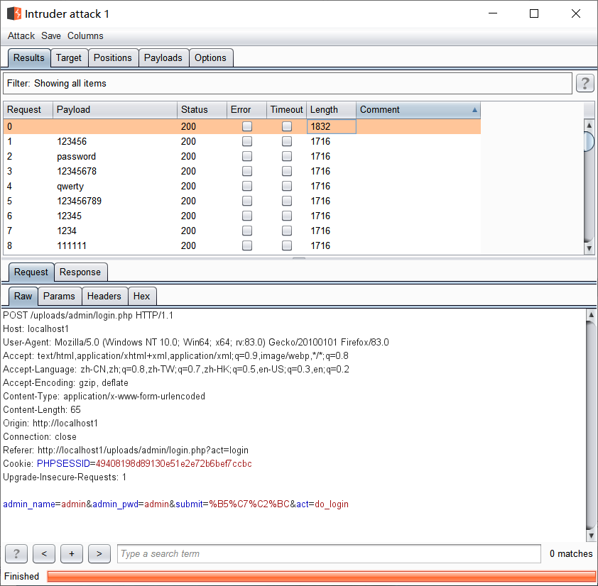
只有第一条和其他的不同，也就是只有用户名和密码均为admin才是正确的
得到结果的报文长度未变化，注入漏洞未发现

- 使用Cluster bomb（集束炸弹模式）攻击方式：
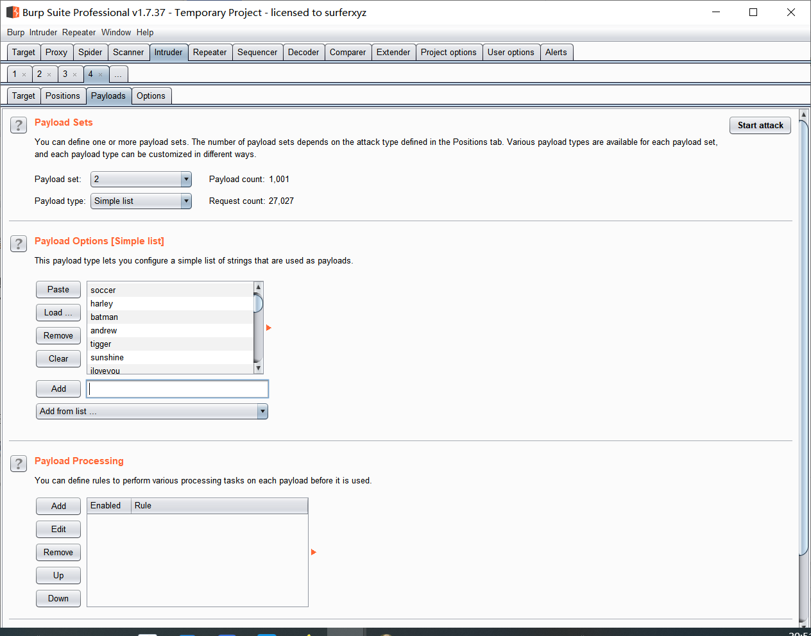
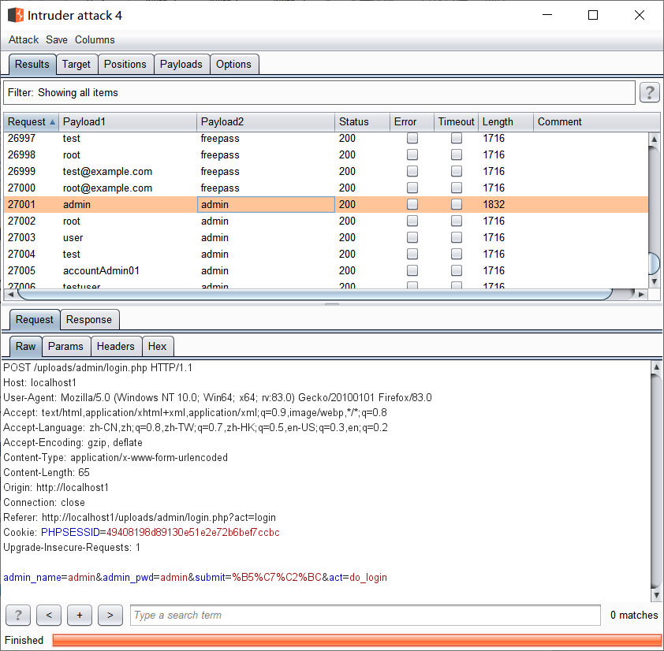
查看全部数据，找到第27001条用例与其他结果不同，而用户名：admin密码：admin为正确数据，所以攻击成功
- 使用sql注入方式攻击：
找到SQL注入密码字典存入txt
攻击结果：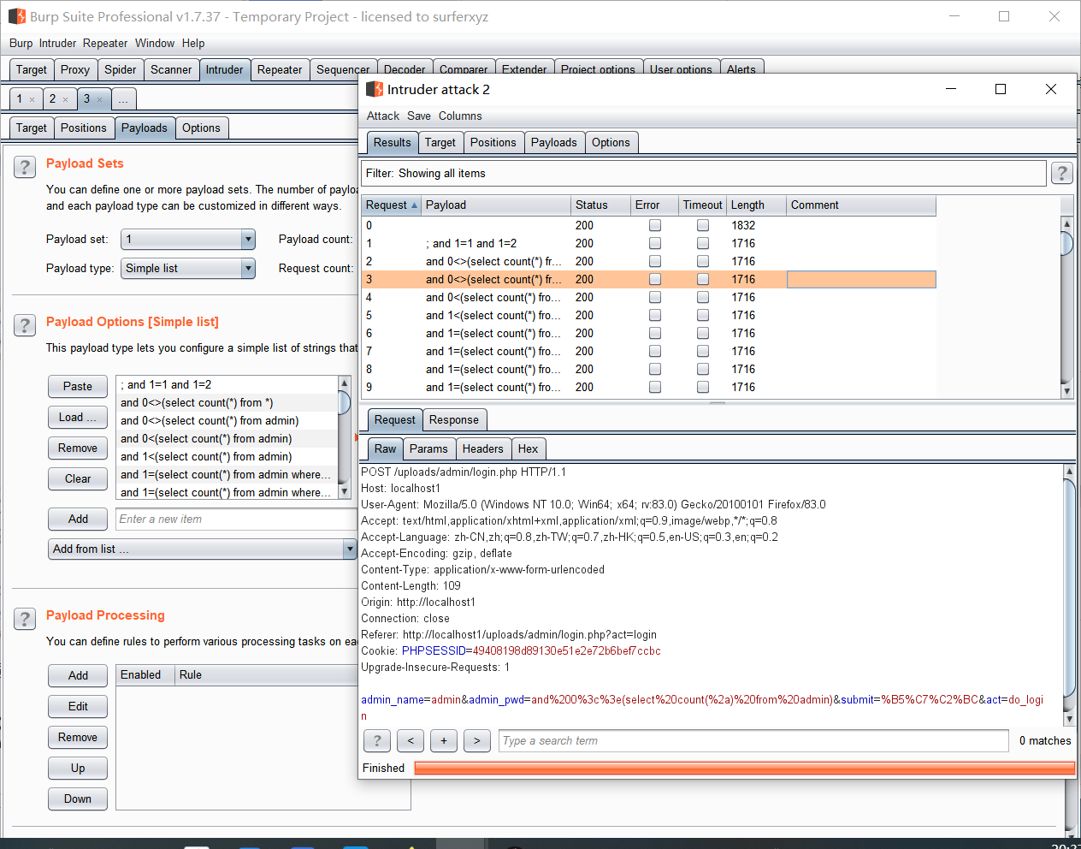
得到结果的报文长度未变化，sql注入漏洞未发现

- 手工测试
- 对前端进行XSS漏洞测试
在前端页面中找到input标签，进入会员中心-用户管理-我的个人资料
在每一个input标签内，输入XSS攻击语句，点击【确认修改】后，未弹出alert提示，
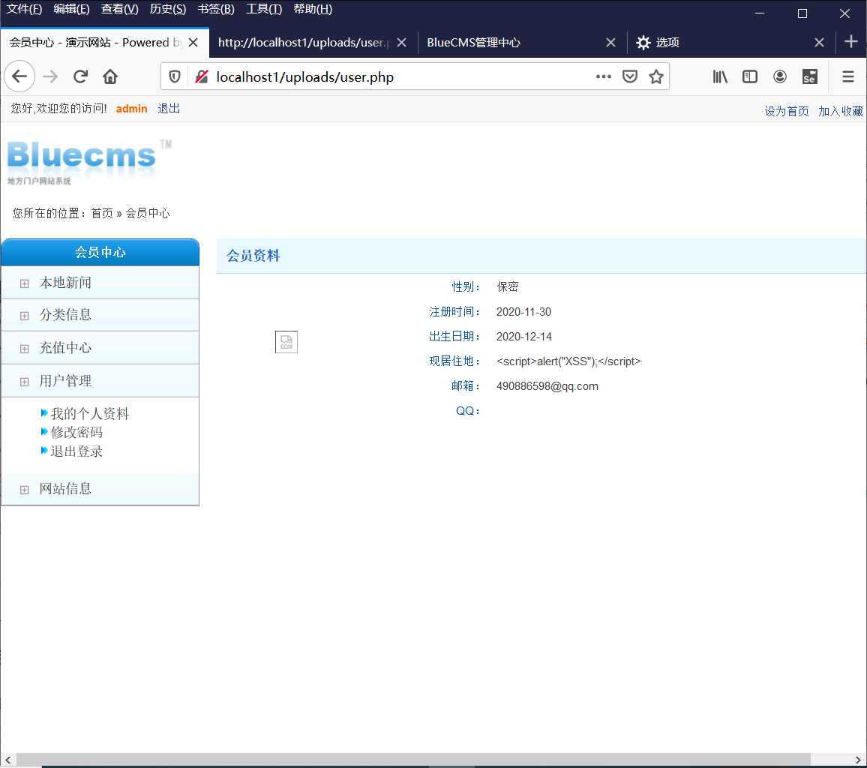提示修改成功
查看网页源代码
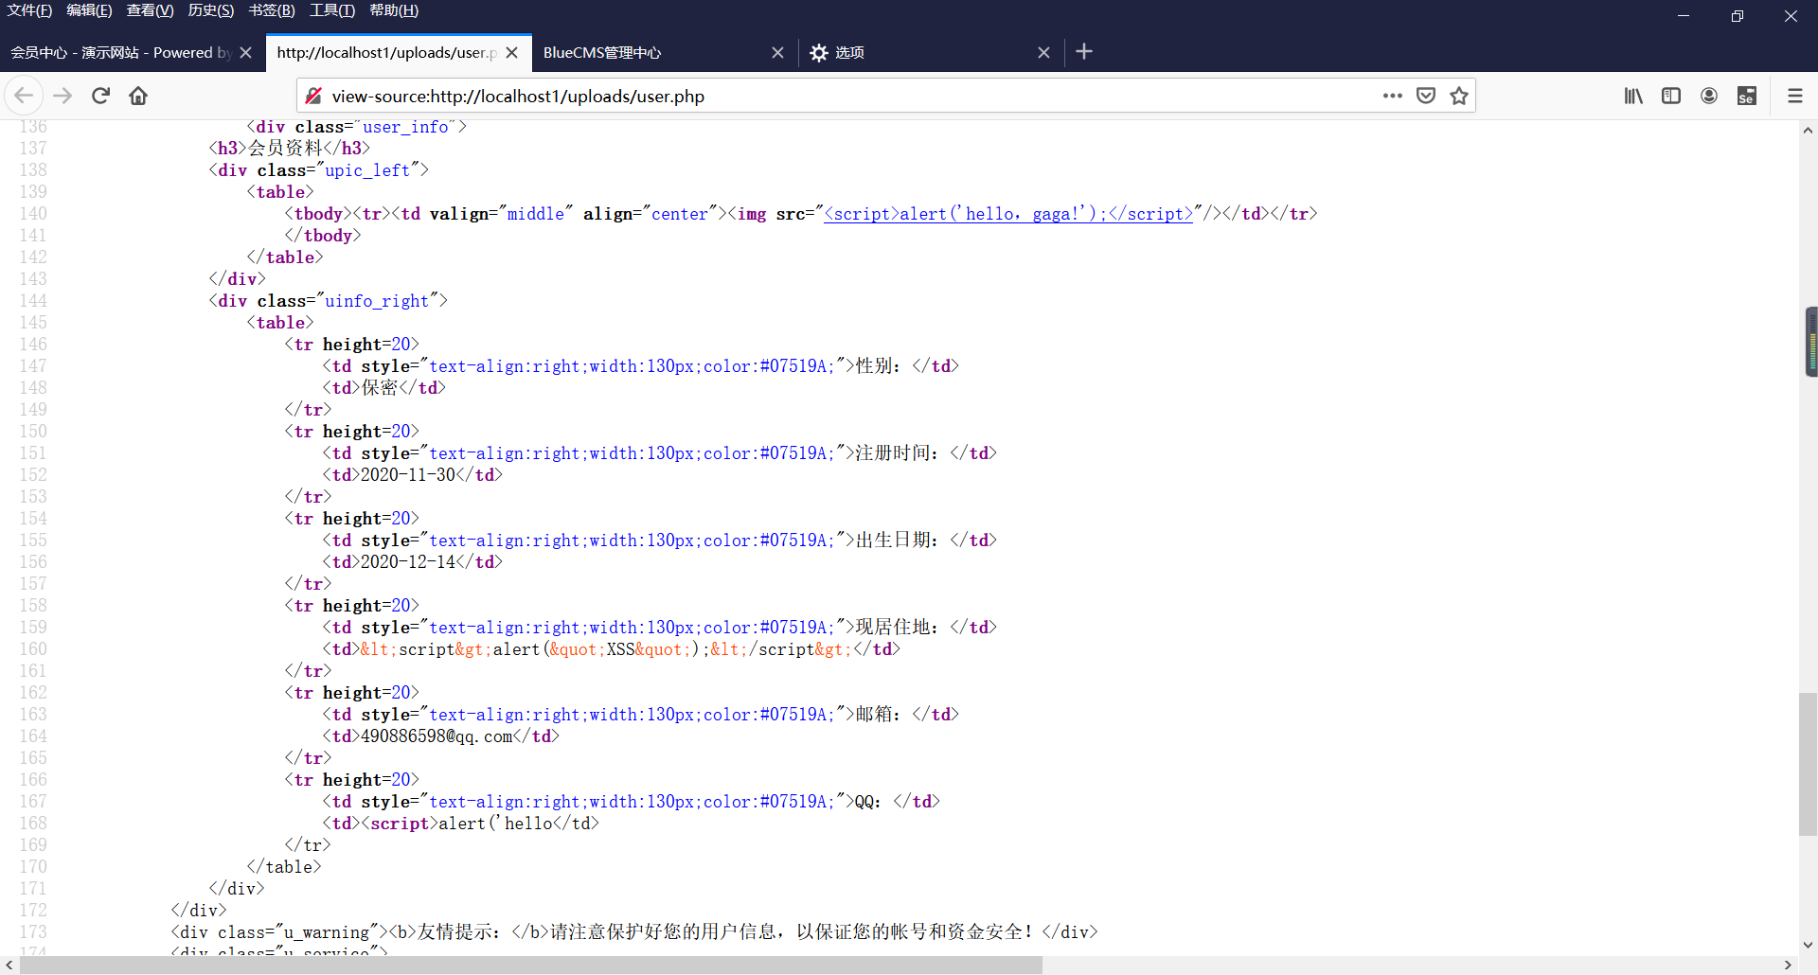
对value内容进行了符号的转码，由以上情况可得出结论：前端页面不存在XSS漏洞
- 对后台进行XSS漏洞测试
找到input标签，常用操作-导航管理-添加新链接
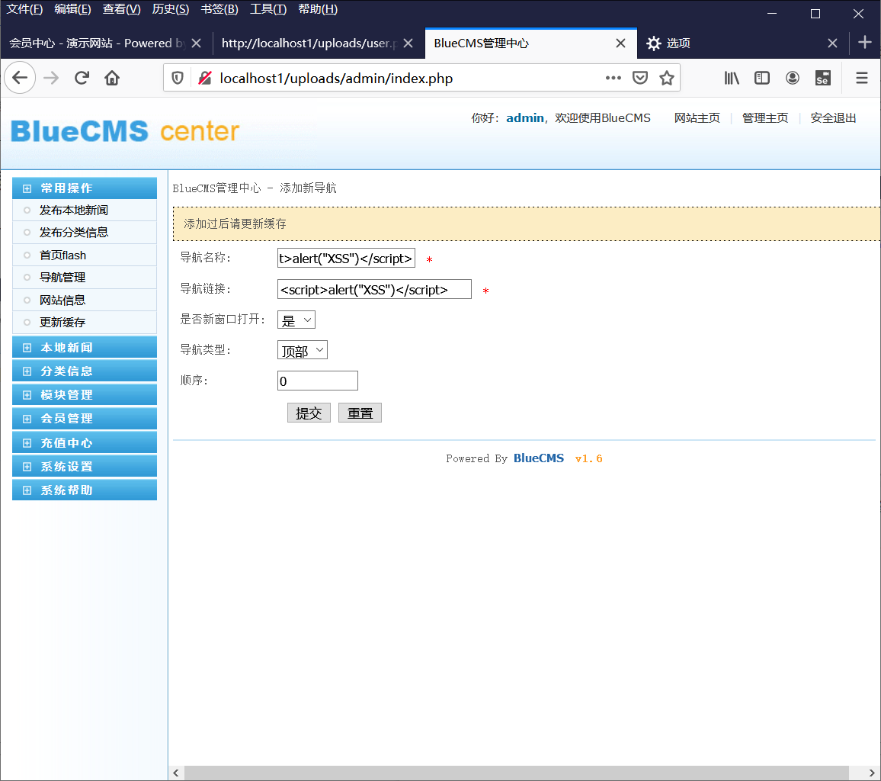

点击提交
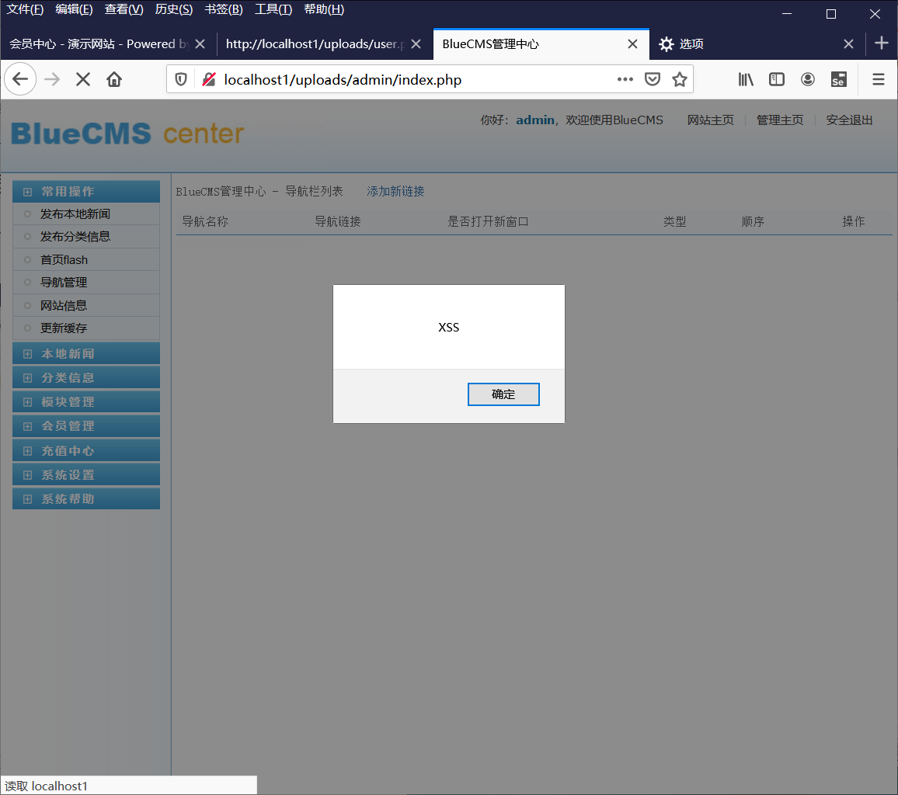
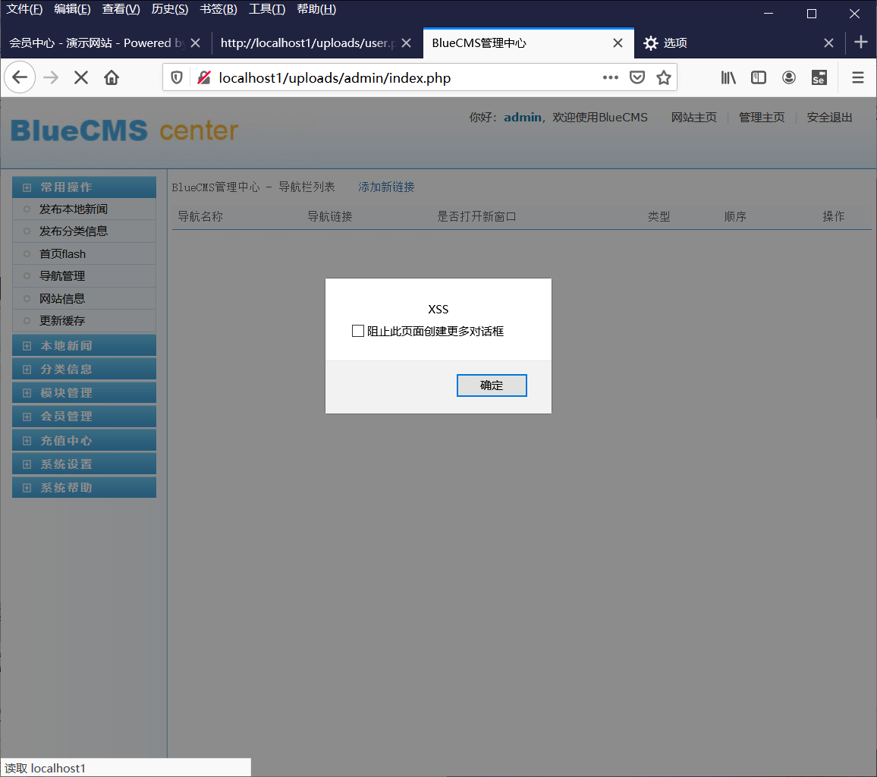
弹出alert窗口，攻击成功，证明后台页面中存在XSS漏洞

- 对前端进行SQL注入漏洞测试
用户名密码输入常见的一些sql语句
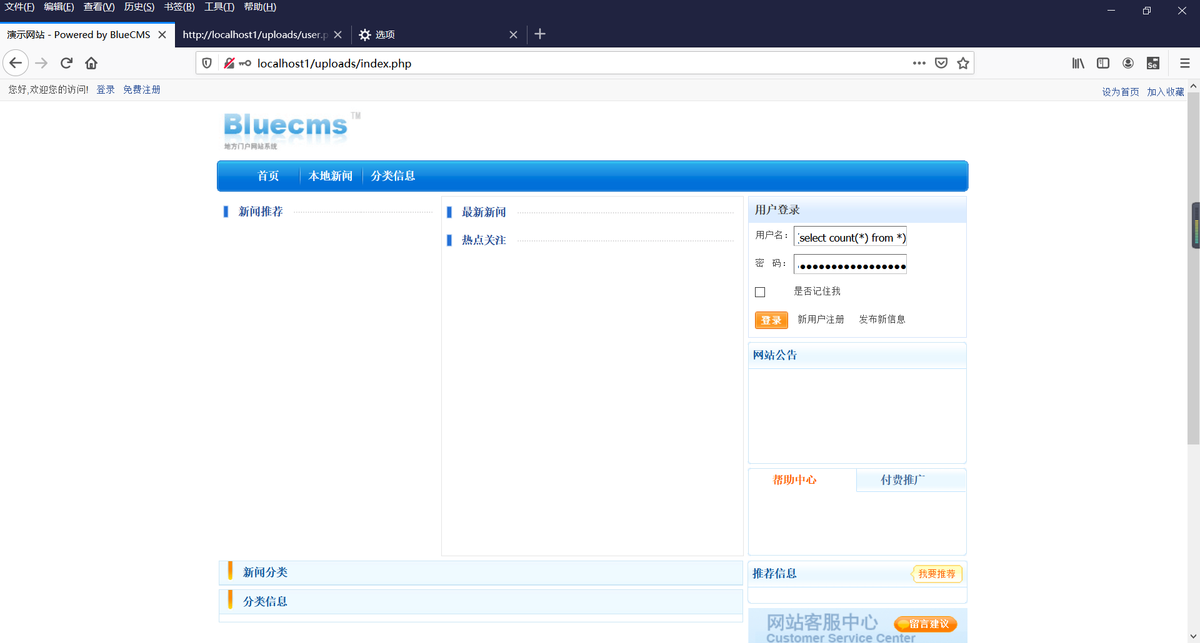

点击登录，提示用户名密码不正确
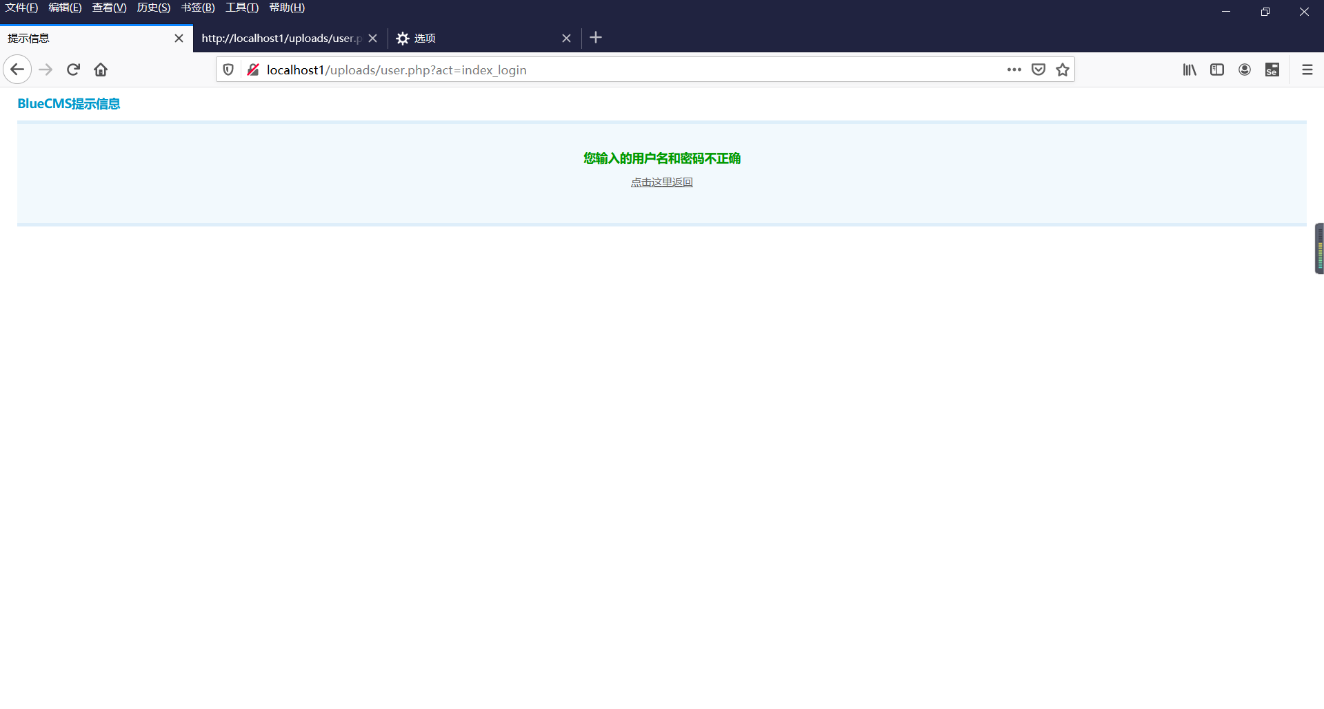
所以，前端未发现sql注入漏洞

- 对后台进行SQL注入漏洞测试
以登陆为例：
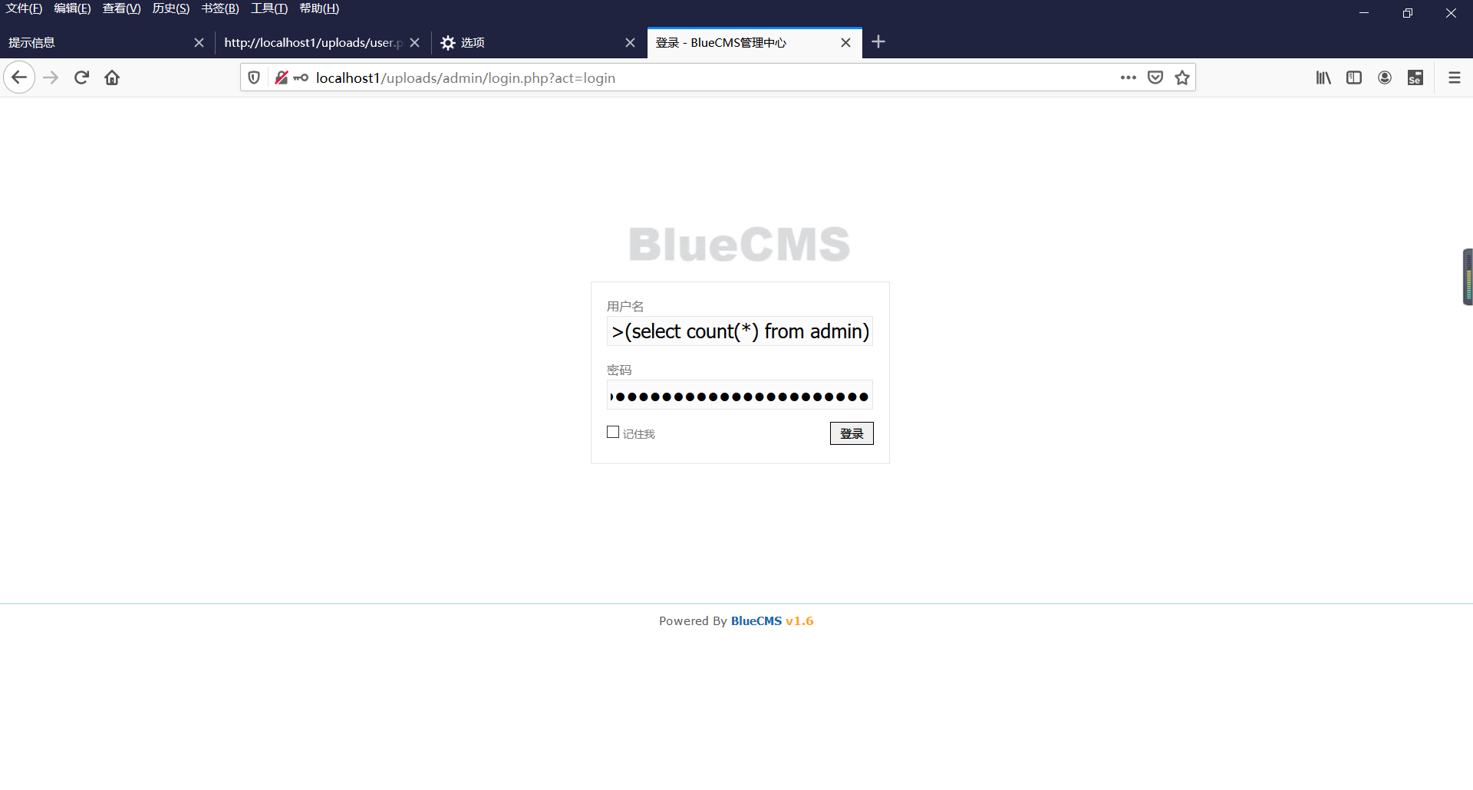

点击登录，提示用户名密码有误
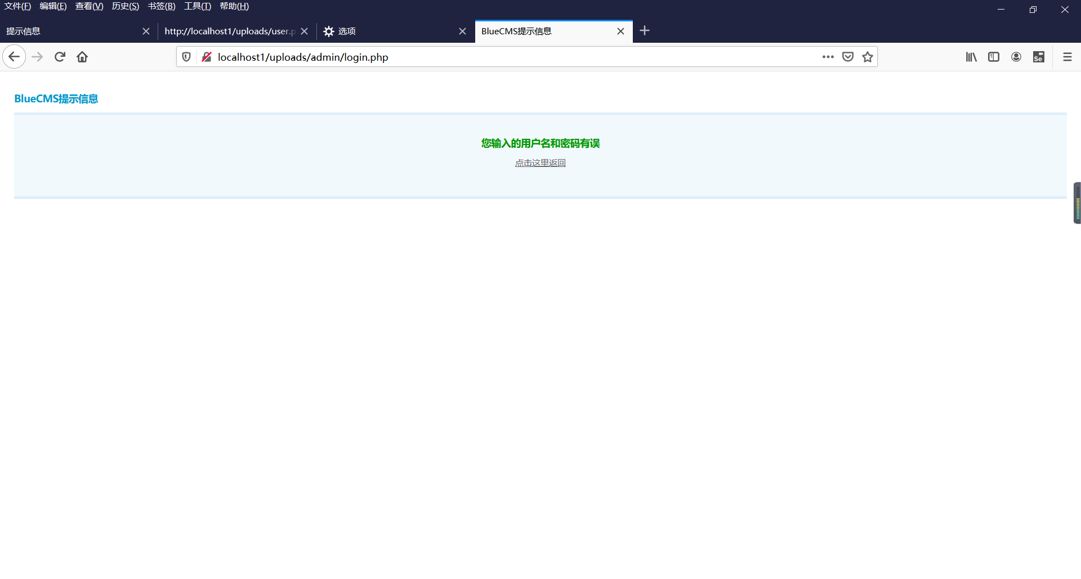

后台未发现sql注入漏洞

